9 день
9 день в пришкольном лагере СШ № 14 г. Лиды прошёл под названием «День старинных замков Беларуси» под девизом: «Как множество событий и столетий, скрывает Мирский замок в тайниках». Сегодняшний день был богат на мероприятия. 1 отряд отправился в РЦТДиМ на «Букет сирени».
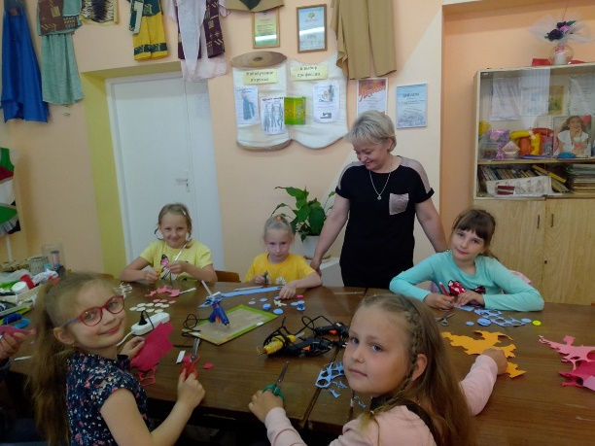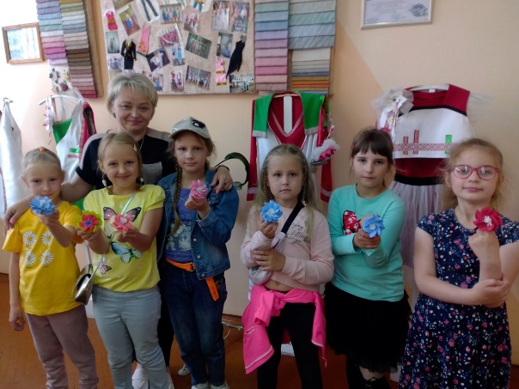
2 отряд там же побывал на мастерской «Сердечный сувенир».
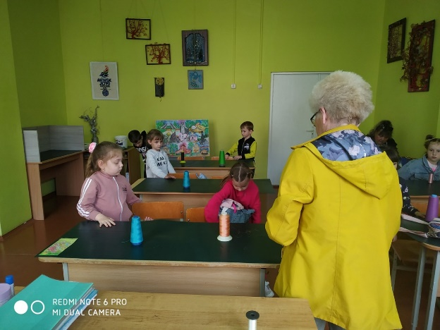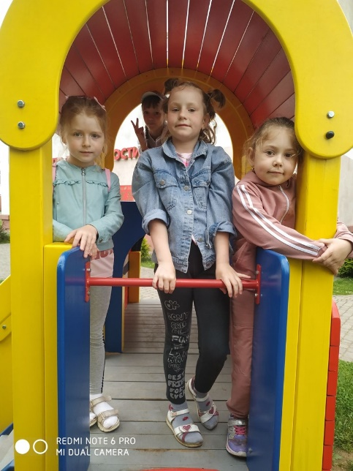
3 отряд посетил ДКМЖ «Дружба» игровую программу «Музыкальное путешествие».
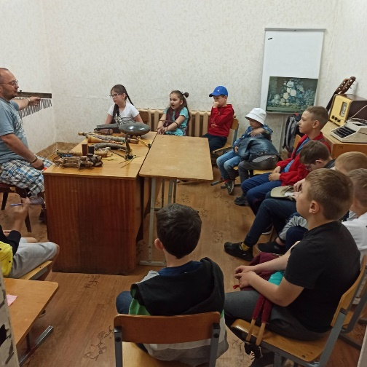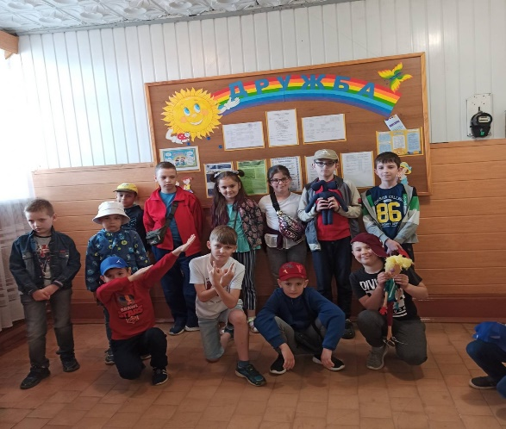
4 отряд также побывал в РЦТДиМ на кесте – игре «В поисках Шерлока Холмса».
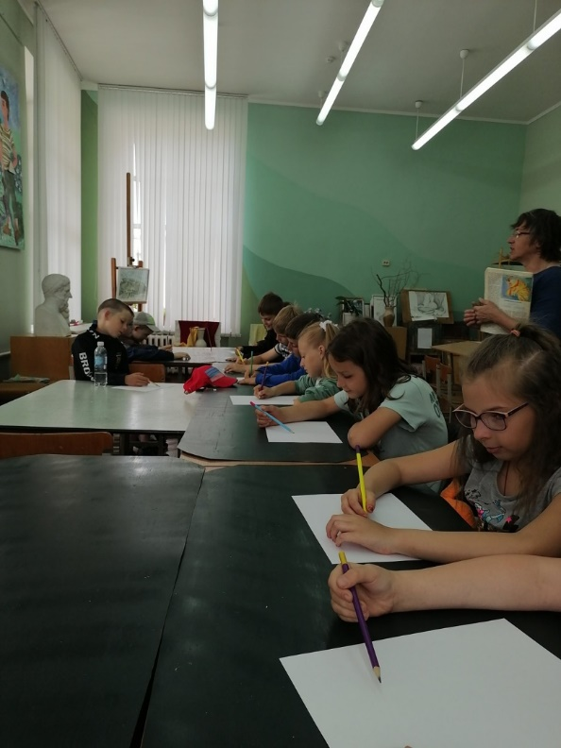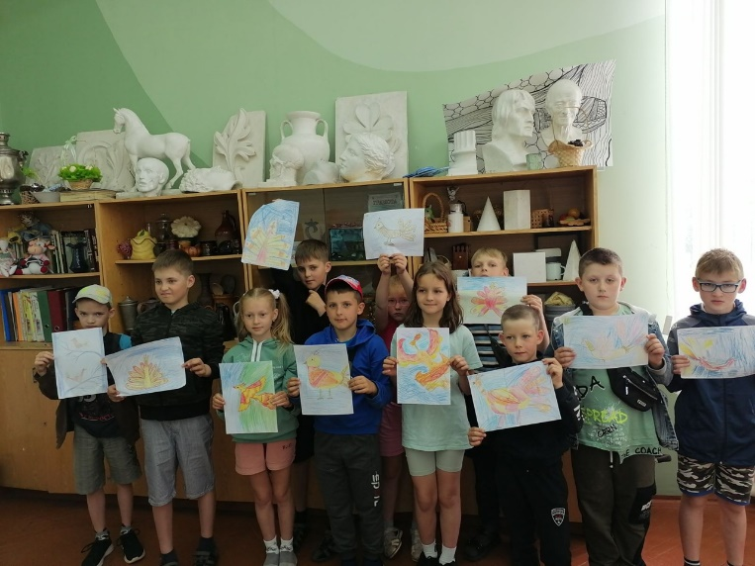
А 5 отряд посетили ДЕПО, им провели прекрасную экскурсию, ребята очень много узнали нового о поездах, посмотрели великолепный музей.
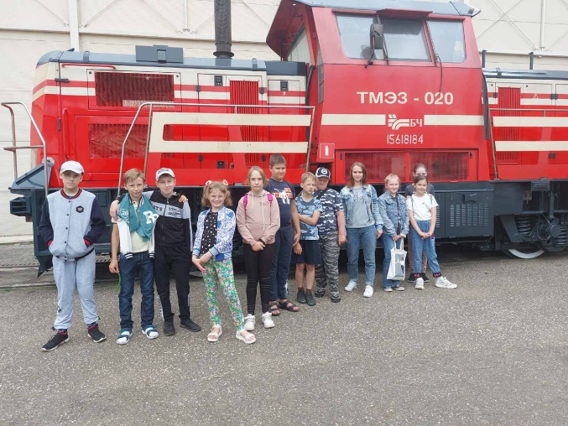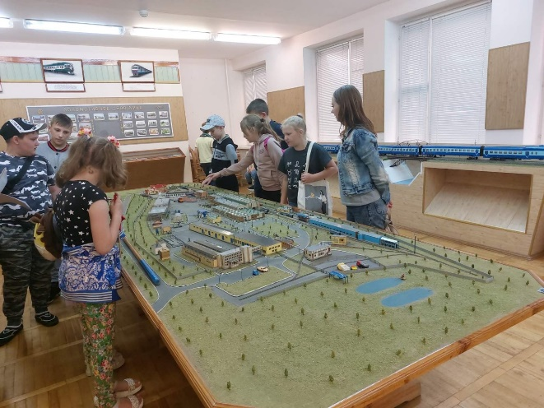
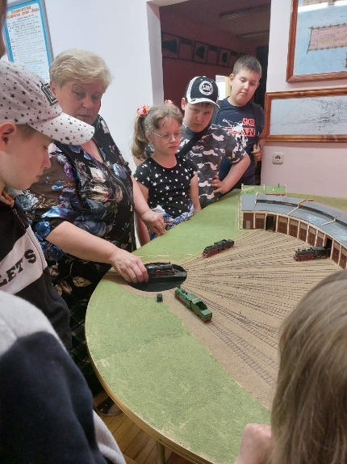 Все воспитанники лагеря вернулись очень довольны!
10 день
10 день в пришкольном оздоровительном лагере в СШ № 14 г. Лиды прошёл под названием «День презентаций» под девизом: «Вы ещё не признались в любви к Беларуси? Тогда мы идём к вам!» В этот день воспитанники лагеря активно готовились к предстоящей военно-патриотической игре «Зарница».
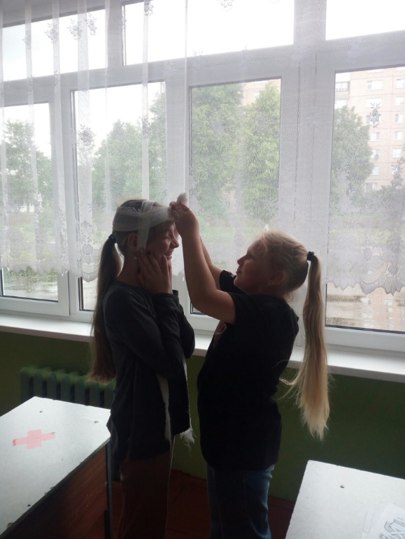
1 отряд принял участие в викторине «Путешествие в мире сказок», 2 отряд играл в игру «Лесное царство царя Берендея».
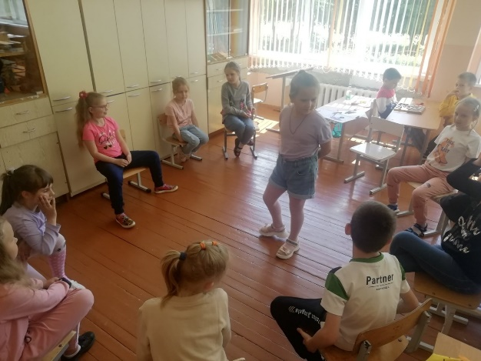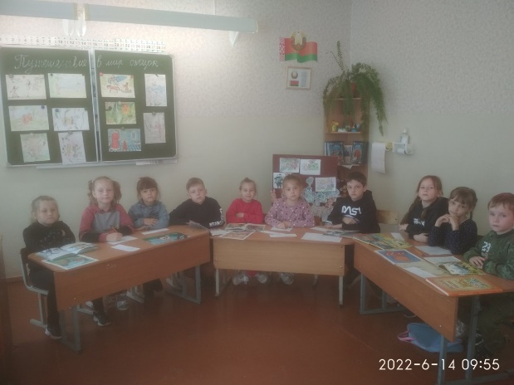
3 отряд создал коллаж про «Край мой, Белая Русь», 4 отряд совместно с музыкальным руководителем принял участие в объединении по интересам «Я хочу петь».
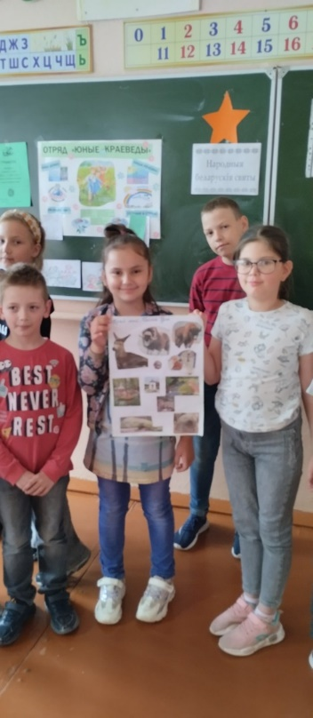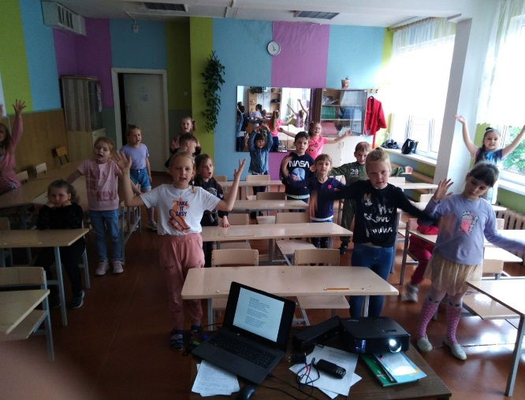
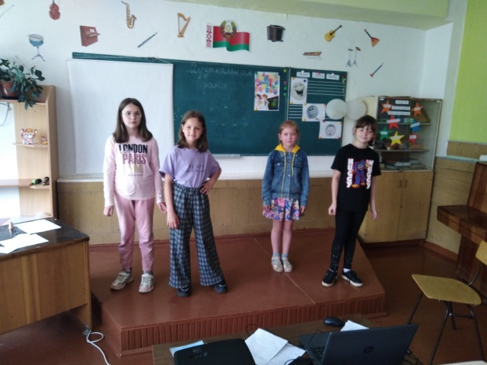
А 5 отряд посетил РЦТДиМ, там они поучаствовали в игре «Угадай мелодию».
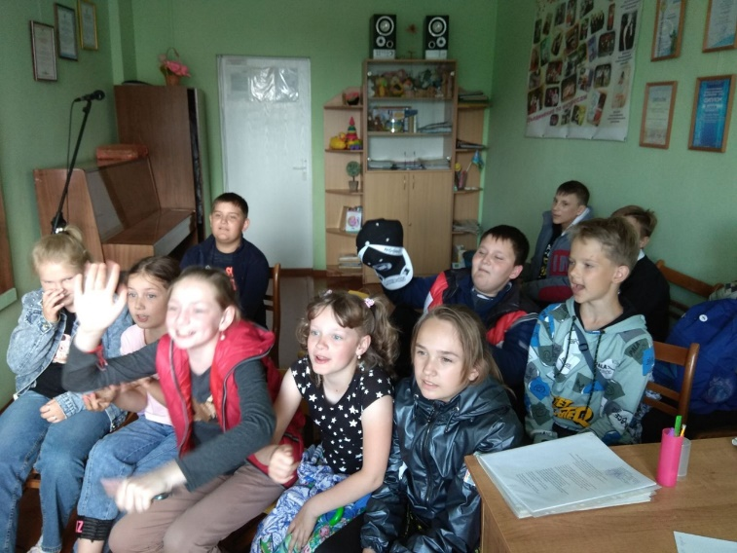

11 день
11 день в оздоровительном лагере «Республика весёлых ребят» в СШ № 14 г. Лиды прошёл под названием «День улиц моего города». Девиз дня был: «Мой город самый лучший на Земле. На всей огромной, голубой планете…»
Сегодняшний день прошёл замечательно, а главное, что он навсегда останется в памяти воспитанников лагеря. 3, 4, 5 отряды приняли участие в военно-патриотической игре «Зарница», им нужно было пройти много этапов, а по окончанию игры, найти знамя по карте. Все ребята справились, они получили призы и грамоты.
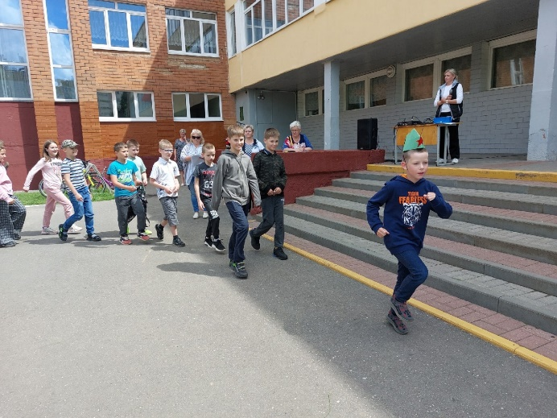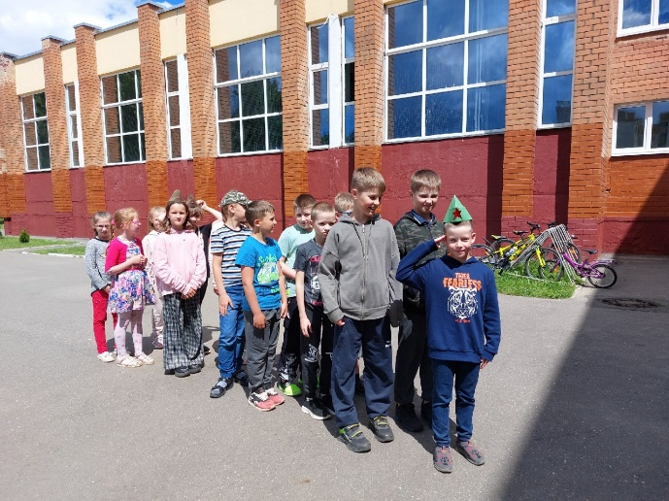
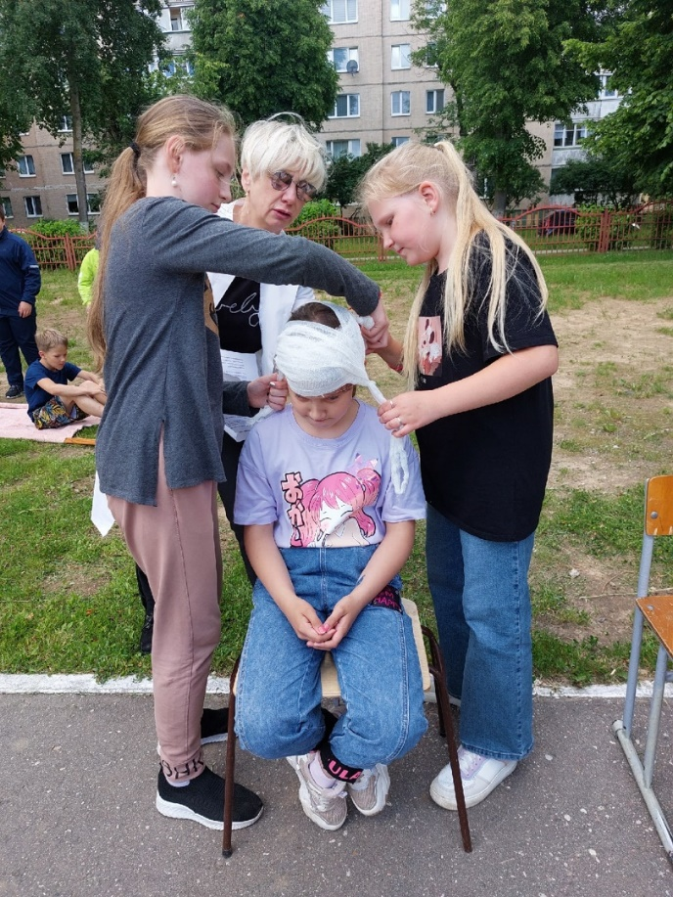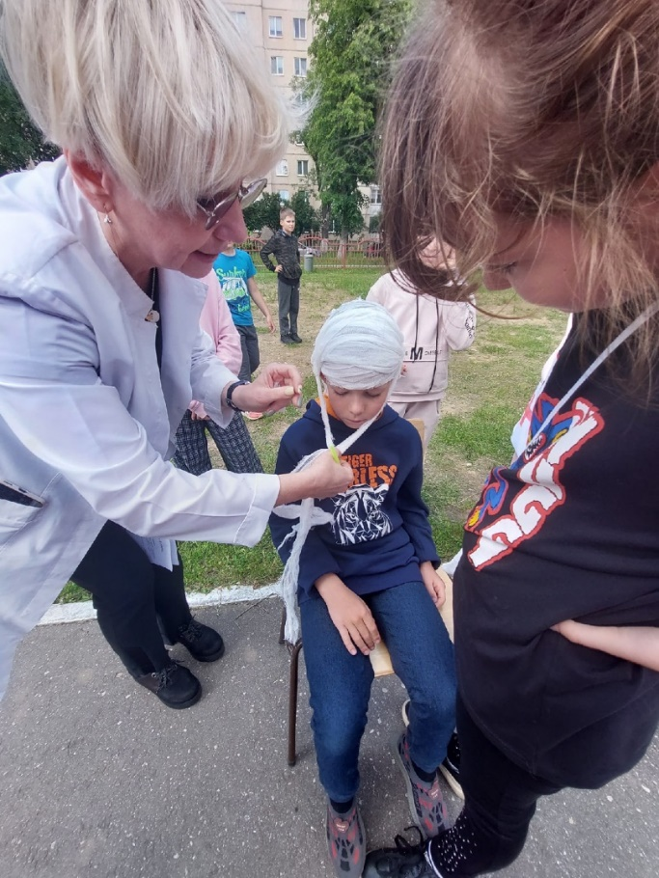
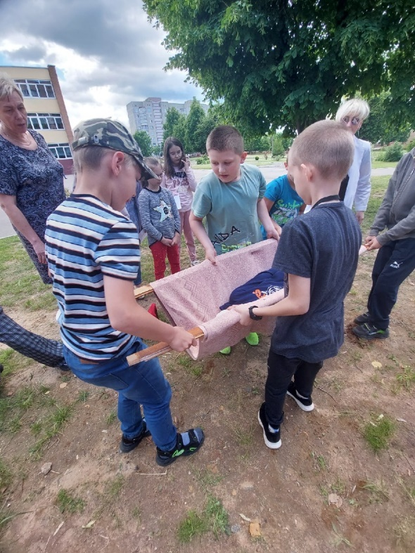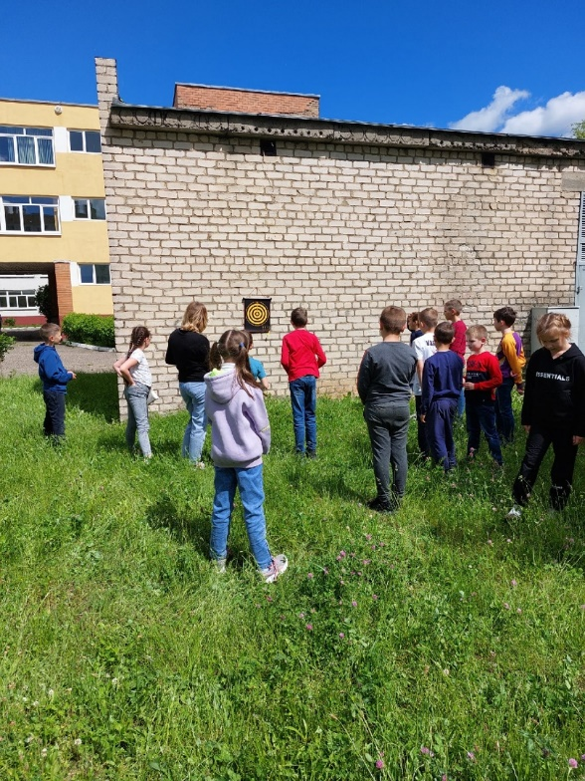
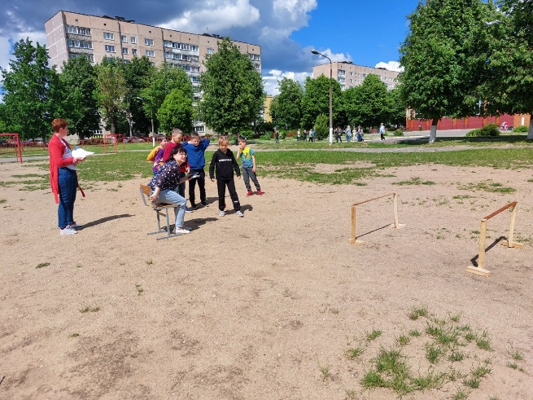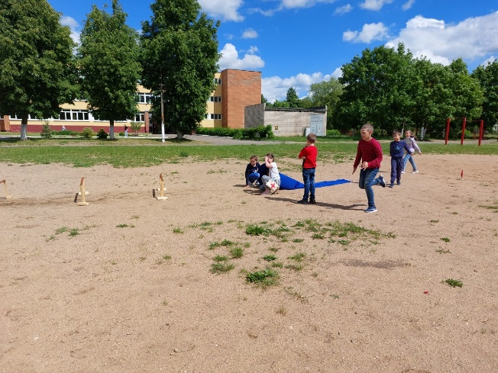
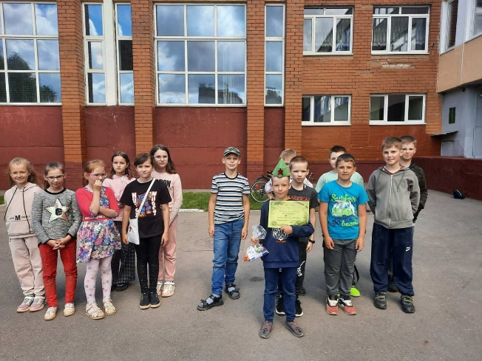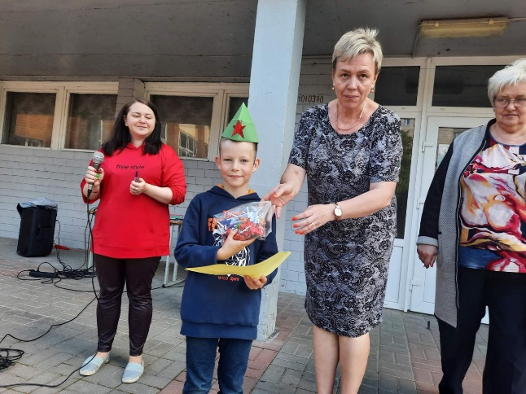
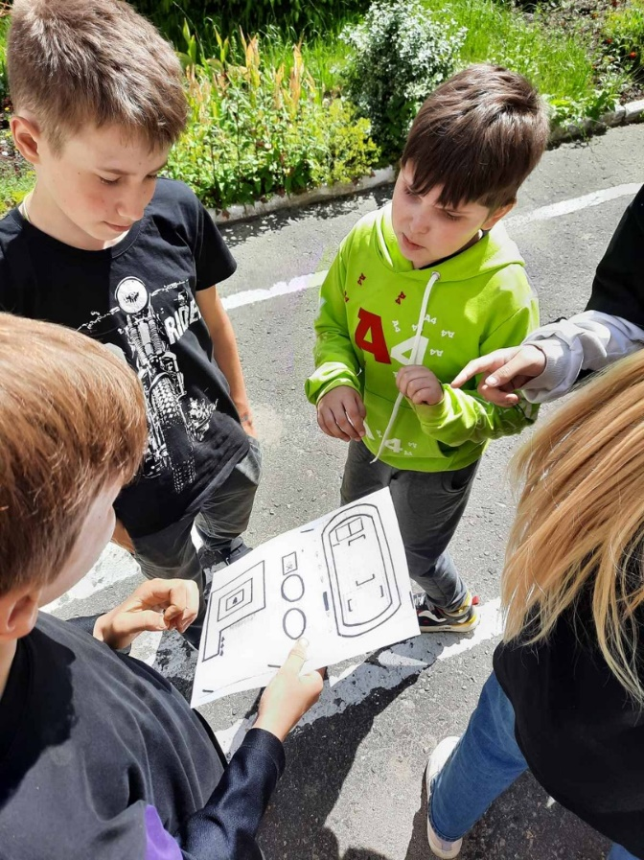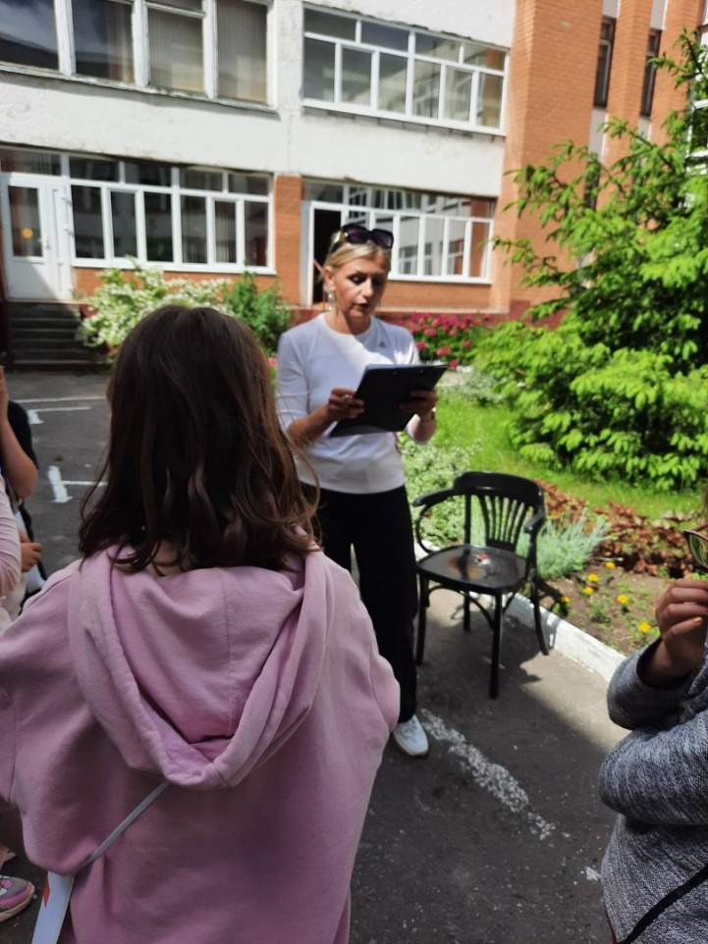
Также в первой половине дня воспитанники лагеря посетили кинотеатр «Юбилейный», а 1 отряд ещё принял участие в викторине «Лида – мой город».

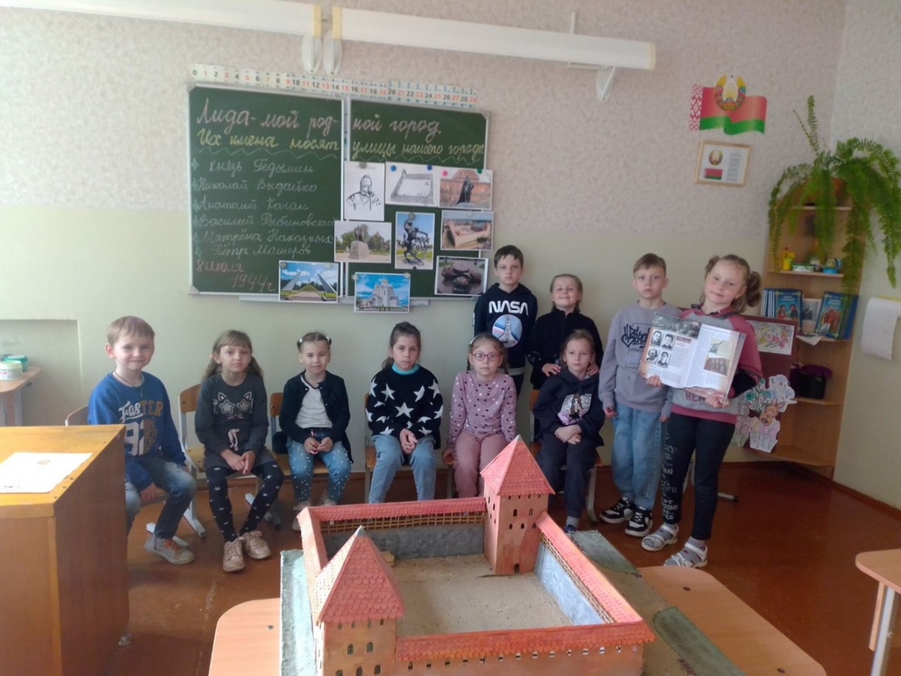

12 день
12 день в оздоровительном лагере «Республика весёлых ребят» в СШ № 14 г. Лиды прошёл под названием «День спорта». Девизом дня стал: «И на суше и в воде, будем первыми везде!!!» Сегодня воспитанники лагеря начали свой день, с зарядки «Здоровячки» под музыкальное сопровождение.
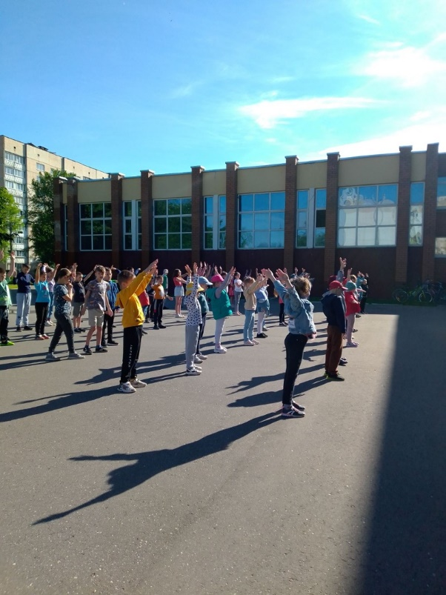
Также ребята из 1 отряда сегодня поздравили своего одноклассника с днём Рождения, подготовив для него поздравление и подарки.
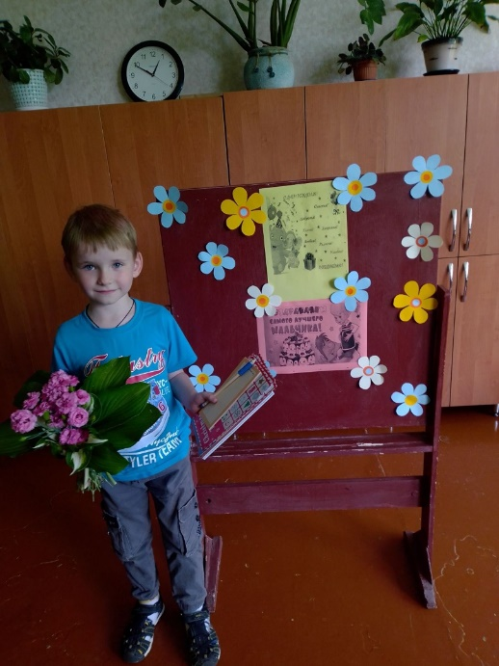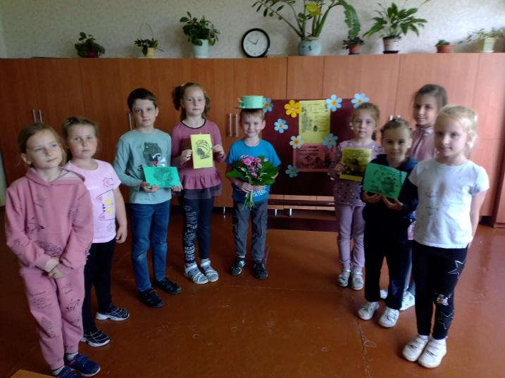
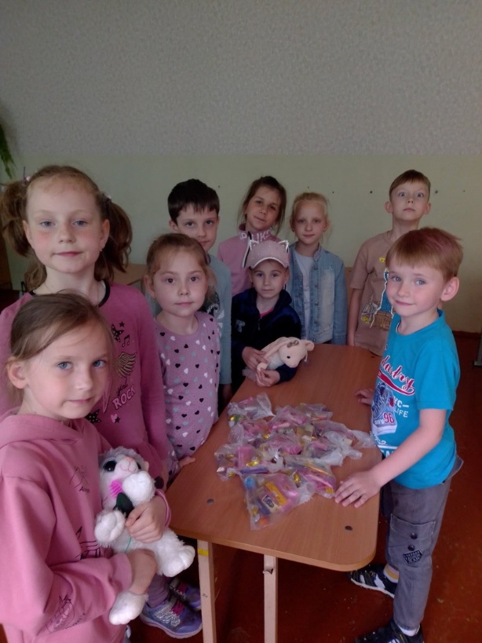
1 отряд провели час развлечений «Игра – дело серьёзное!!!»
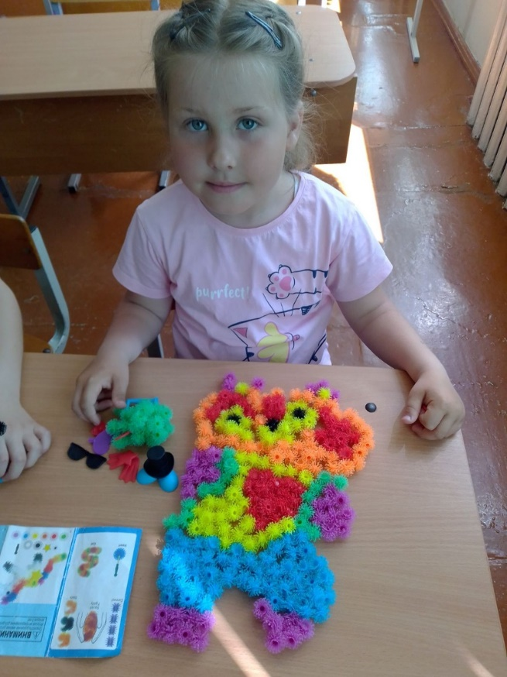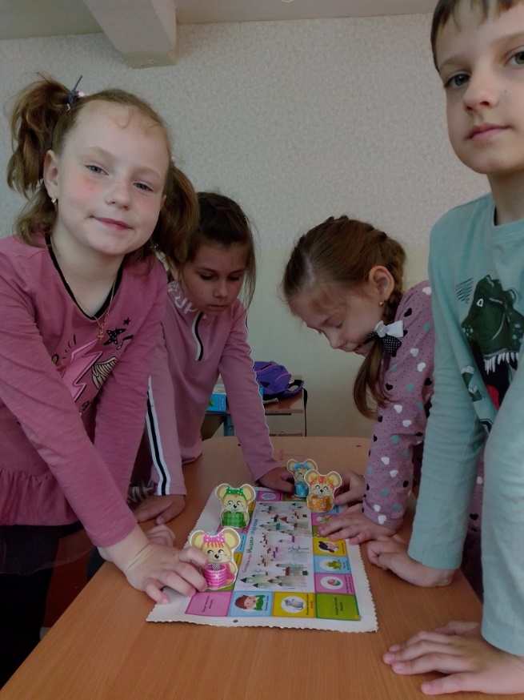

2 отряд побывал в ДКМЖ «Дружба» на поляне игр «У летних ворот держите игровой хоровод».
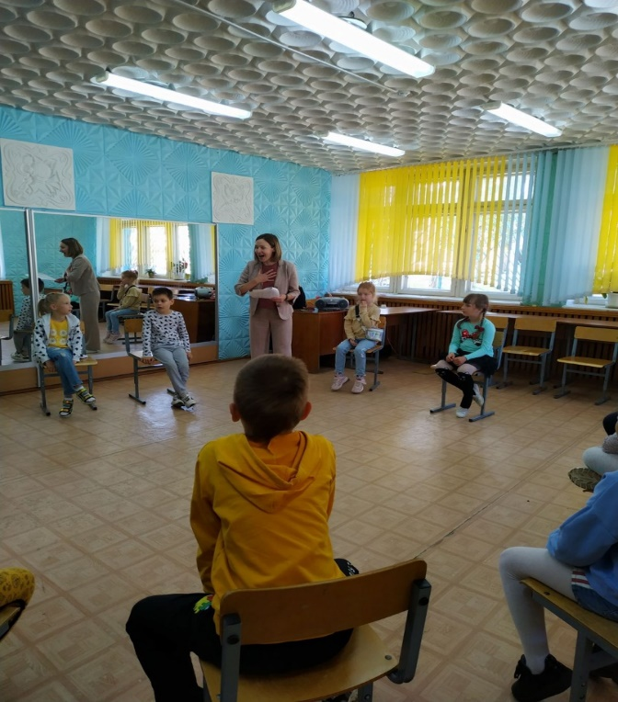
3 и 4 отряды отправились в РЦТДиМ на мастерскую игрушек «Сердечный сувенир».
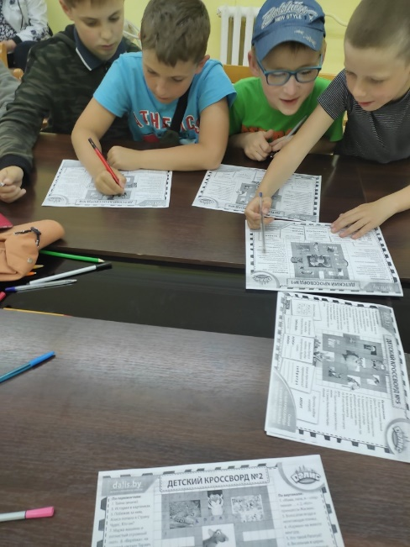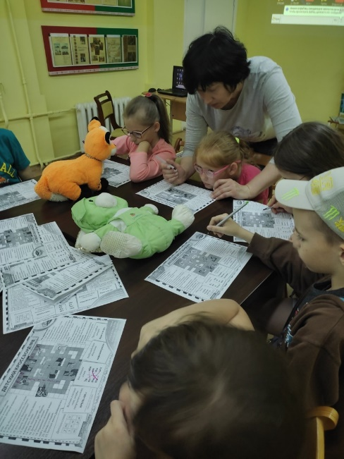

А 5 отряд там же принял участие в арт-чате «Театр и мы».
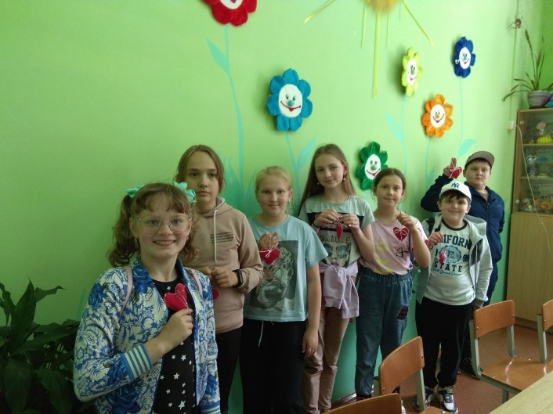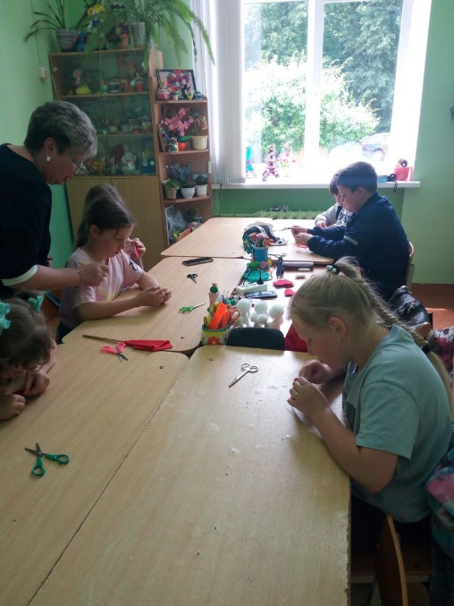
Ребята все остались довольны и с огромным удовольствием принимали участие в данных мероприятиях.

13 день
13 день в ОЛ «Республика весёлых ребят» в СШ № 14 г. Лиды прошёл под названием «День музея». Девиз дня: «В музейной витрине – друзья и враги, и гордость страны, и давнишний урок».
Сегодня 1 и 2 отряды отправились в ОСВОД, чтобы узнать о правилах поведения на воде.
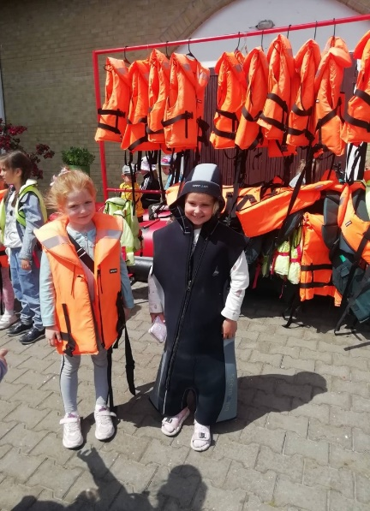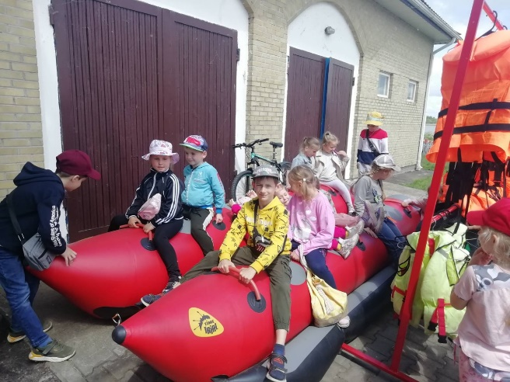
3 отряд посетил аукцион знаний «Знаешь ли ты изобразительное искусство» в РЦТДиМ.
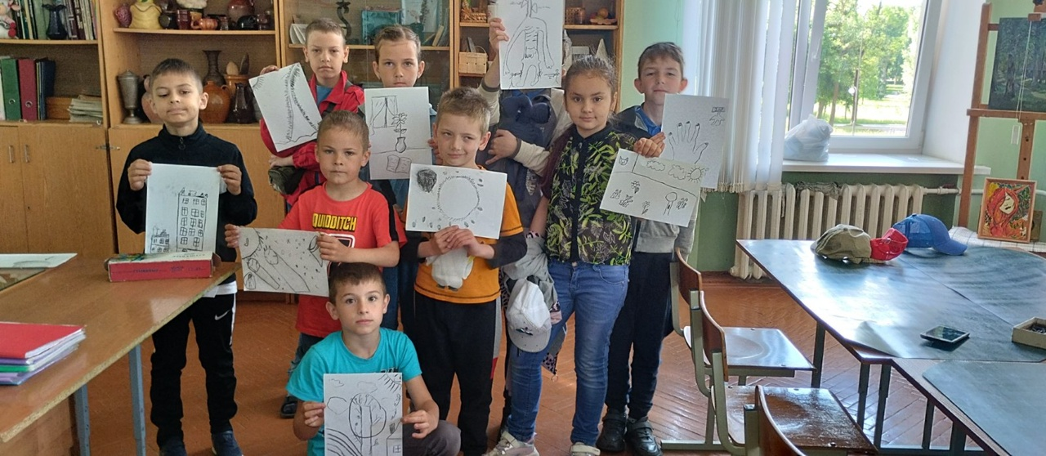

5 отряд принял участие в музыкальной программе «Я хочу петь», а также сыграл в интеллектуальной игре «Отчего? Почему?»
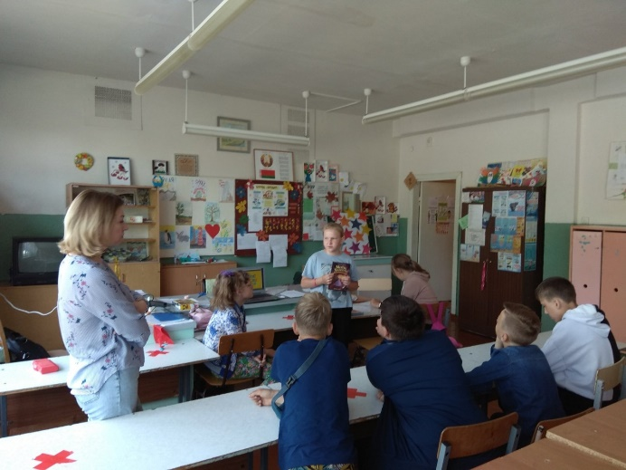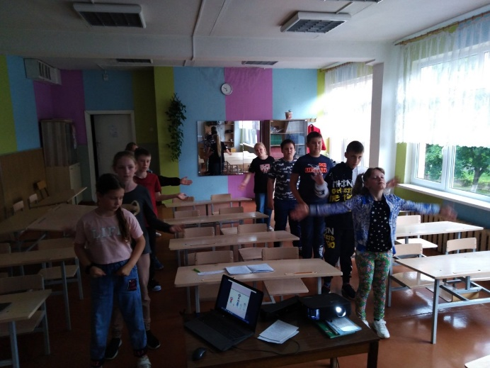
Также сегодня состоялась встреча с инспектором ГАИ Кушелем С. Н., ребята ещё раз повторили правила ПДД.
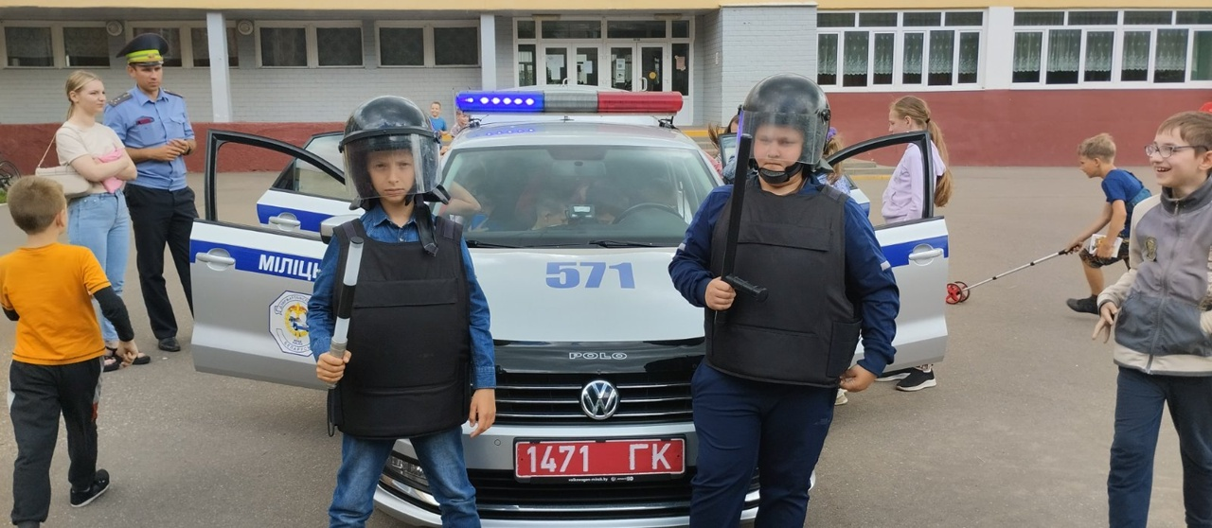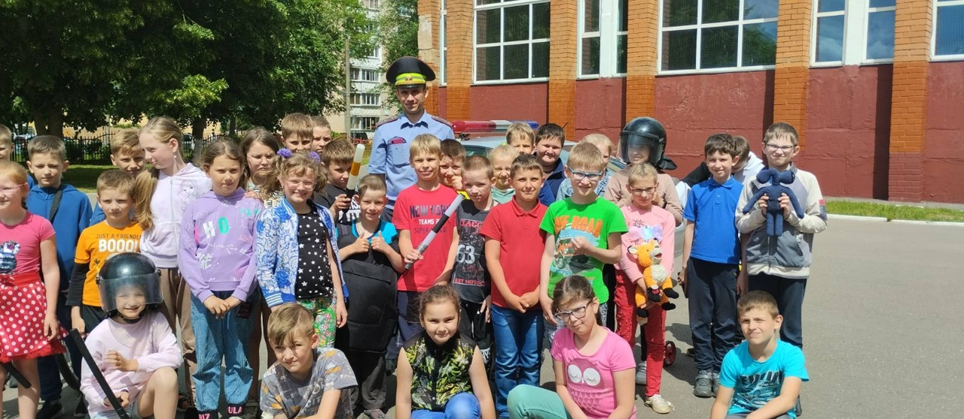
Ещё один день останется в памяти у ребят, как один из значимых дней в их жизни!

